

**MODALIDAD PRESENCIAL**

**ÁREA TÉCNICA**

**SISTEMAS INFORMÁTICOS Y COMPUTACIÓN**

ARQUITECTURA DE APLICACIONES

**SISTEMA DE REGISTRO Y GESTIÓN DE FICHAS DE MOVIMIENTOS DE MASA**

**INTEGRANTES**

* Roosevelt Javier Jaramillo Arias
* Silvana Patricia Vélez Macas

**FECHA:** 24 de diciembre del 2018

**DOCENTE**: Mgs. Luis Santiago Quiñones Cuenca

AÑO 2018

ÍNDICE

**1.** **INTRODUCCIÓN** 3

**2.** **LUGAR** 3

**3.** **ANTECEDENTES** 3

**4.** **PROBLEMÁTICA** 3

**5.** **INSTRUCTIVO PARA EL DILIGENCIAMENTO DEL FORMATO DE CAPTURAS DE DATOS** 4

**5.1.** **Encabezado** 5

**5.2.** **Localización geofráfica y documento del evento** 5

**5.3.** **Actividad del movimiento** 5

**5.4.** **Litología y estratigrafía** 6

**5.5.** **Clasificacion del movimiento** 6

**5.6.** **Morfometría** 8

**5.7.** **Causas del Movimiento** 9

**5.8.** **Cobertura y uso del suelo** 9

**5.9.** **Documento de referencia** 9

**5.10.** **Efectos secundarios** 9

**5.11.** **Importancia del evento** 11

**5.12.** **Daños** 11

**5.13.** **Notas y apreciación del riesgo** 12

**5.14.** **Esquema** 12

**5.15.** **Registro fotográfico** 12

**6.** **ARQUITECTURA CLEAN** 13

**7.** **METODOLOGÍA** 13

**7.1.** **METODOLOGÍA SCRUM** 13

**8.** **OBJETIVO GENERAL** 14

**9.** **OBJETIVO ESPECÍFICO** 14

**10.** **ALCANCE** 15

**11.** **REQUERIMIENTO** 15

**11.1.** **ESPECIFICACIÓN DE REQUERIMIENTOS FUNCIONALES** 15

**11.2.** **ESPECIFICACIÓN DE REQUERIMIENTOS NO FUNCIONALES** 16

**11.3.** **ARQUITECTURA** 16

**12.** **CASOS DE USO** 17

**12.1.** **ESPECIFICACIÓN DE CASOS DE USO (HISTORIAS DE USUARIOS)** 18

**12.2.** **DIAGRAMAS DE CASOS DE USO** 26

**12.3.** **DIAGRAMAS DE SECUENCIA** 27

**13.** **DISEÑO DE BASE DE DATOS** 27

**13.1.** **DISEÑO LÓGICO** 27

## **INTRODUCCIÓN**

El sistema de movimientos en masas son procesos esencialmente gravitatorios que necesita de estudios para poder registrar los datos que generan cuando suceden. Esta remoción o movimiento de masas se refiere al proceso de movilización lenta o rápida de un determinado volumen de suelo, roca o ambos a la vez; dicho movimiento se genera en diversas cantidades, creando en la superficie terrestre zonas de peligro o riesgos, principalmente estos movimientos se deben a la gravedad terrestre. El principio básico y elemental que rige el proceso de generación de los movimientos en masa es que, por acción de la gravedad, todo lo que está arriba puede bajar. En dicho proceso influyen otras variables naturales. Por tal motivo la Universidad Técnica Particular de Loja realiza estudios en distintos lugares de la Provincia de Loja, y así, poder determinar qué tipo de movimiento sucedió y elaborar fichas para la sustentación de dicho estudio realizado en un campo determinado.

## **LUGAR**

INIGEMM(UTPL)

## **ANTECEDENTES**

En todas las localidades de nuestro país se realizan estudios para conocer la estabilidad de los terrenos para verificar si existe movimientos en masa, por tal motivo se requiere estimar la resistencia del suelo ante la acción de esfuerzos de cortante tangencial, la cual consiste en la modelación física del fenómeno del deslizamiento y que permite establecer la resistencia máxima del suelo al movimiento de sus partículas; es decir: la fuerza que se opone al deslizamiento o resbalamiento del suelo sobre sí mismo, la cual es impartida por las fuerzas cohesivas entre partículas y por la resistencia friccional entre estas cuando son forzadas a deslizarse.

Para obtener toda esta información se realiza estudios de campo donde se considera existe los movimientos en masa y así realizar una evaluación donde se indique la zona de amenaza geológica, el tipo de movimiento, las causas del movimiento entre otras; este registro se lo realiza en hojas por lo cual es un proceso tardío y obsoleto.

## **PROBLEMÁTICA**

El principal problema que tienen los Geólogos al momento de realizar las visitas de campo es que al llenar las FICHAS TÉCNICAS de movimientos en masa son:

* La hoja de las fichas técnicas se llena manualmente por lo que es tardío ya que conlleva mucho tiempo al momento de llenarlas y este proceso se ha convertido en obsoleto.
* Ocurre algunas veces que se pierde la información en el momento que se extravía las hojas, por lo que llevan mucho material al momento de realizar las salidas de campo.
* La información que se obtiene luego de realizar las visitas de campo es estática por lo que cuando se transcribe la información a la computadora se guarda como un archivo diferente y en el momento de buscar algo específico se debe de elegir la carpeta, la fecha, el nombre, en si diferentes factores por lo cual se necesita una aplicación que sea centralizada para que todo se guarde en un mismo lugar y sea usable para el USUARIO.
* Falta de seguridad al momento de guardar la información ya que se puede borrar sin ningún problema ya que todos pueden acceder a la información porque no posee un usuario y contraseña de las personas que administran la información.

El problema que presentan los Geólogos de la UTPL es similar al problema suscitado en el Registro Civil cuando se perdía la información por tenerla en físico en carpetas siendo así el problema principal la perdida de la información, dificultad al buscar, al momento de registrar era un proceso tardío y obsoleto.

## **INSTRUCTIVO PARA EL DILIGENCIAMENTO DEL FORMATO DE CAPTURAS DE DATOS**

El formato para la captura de datos que se plasma en este informe, se divide en catorce grandes temas de información sobre los movimientos en masa, que a su vez agrupan aspectos particulares de cada uno de ellos, a continuación, se describe estos grandes grupos:

* Localización geográfica y documental dl evento.
* Actividad del movimiento.
* Litología y estratigrafía
* Clasificación del movimiento
* Morfometría.
* Causas del movimiento.
* Cobertura y usos del suelo
* Documento de referencia
* Efectos secundarios
* Importancia del evento.
* Daños.
* Notas y apreciación del riesgo.
* Esquema.
* Registro fotográfico.

La mayor parte de los campos, hace énfasis en la descripción de estos aspectos. Así mismo por otra parte, los datos que se requieren pueden ser el fruto de una compilación de información documental secundaria, del levantamiento directo en campo o de ambas.

### **Encabezado**

Aparte del título del formulario, en el encabezado se solicita la siguiente información

* **Nombre del encuestador.-**Nombre de la persona que recopila bien sea en campo, oficina o en ambos.
* **Fecha. -**Corresponde a la fecha actual en que llena el formulario y no se debe confundir con la fecha de ocurrencia del evento.
* **Institución. -**En este caso se debe escribir el nombre de la institución que va administrar los datos recopilados.
* **Código del evento. -**Corresponde a un campo que servirá como número de identificación del evento, dentro de la base de datos sobre movimientos en masa en la región Andina.

### **Localización geográfica y documento del evento**

Con este campo se pretende tener la localización general y detalla del lugar de concurrencia del evento desde el punto de vista geográfico y de documentos en donde éste se pueda localizar.

* **División política.-**Se debe completar la información del nombre del país, en la cual puede corresponder a un barrio en el caso de una ciudad o de una vereda en el caso de una zona rural.
* **Coordenadas.-**Sitio en este campo se debe indicar el sito del movimiento en masa al cual corresponden las coordenadas solicitadas. Ejempló Corona, Cabeza, Pie.

Las coordenadas del sitio deben darse en términos de grados, minutos, segundos indicando el tipo de proyección geográfica empleada, en ciertos países se utiliza las coordenadas planas con orígenes arbitrario.

* **Referencias geográficas. -**En este espacio en blanco se debe indicar algún accidente geográfico cercano o del mismo lugar de ocurrencia del evento, que permita localizar el movimiento con respecto al él. Para ello se puede utilizar, por ejemplo, la distancia a un cruce de ríos o el abscisado de una vía.
* **Documentación. -**La información solicita en este caso, corresponde a mapas, planchas y fotografías aéreas en donde se puede localizar el evento.

### **Actividad del movimiento**

En este campo permite registrar la historia de ocurrencia del movimiento bien sea para el caso de un movimiento único en el tiempo o para eventos de reactivación o de recurrencia del mismo tipo de movimiento en el mismo sitio. En el campo Primer movimiento se debe registrar la fecha conocida (o estimada) del primer movimiento y continuara hasta la fecha más reciente para el caso de reactivaciones o de eventos recurrentes. La fecha a registrar debe ser la más precisa que se logre conocer en términos del día, mes, año, siendo lo ideal los tres datos. En el caso de movimientos antiguos o relictos, donde ni siquiera es posible establecer el año de ocurrencia, se debe procurar dar un estimativo de la edad del mismo en términos de años o de rango de años.

### **Litología y estratigrafía**

* **Descripción. -** En el campo disponible se debe hacer una breve descripción de la litología estratigrafía del área que conforma la ladera sobre la que ocurrió el movimiento. Esta debe incluir al menos la siguiente información: origen de la roca (sedimentaria, ígnea, metamórfica), edad, formación, descripción, litología y estratigráfica.

*Ejemplos: Roca meta sedimentaria del cretáceo de la formación quebrada grande (kgd)compuesta por esquistos silíceos negros, filitas grafitosas, liditas y algunas cuarcitas.*

* **Estructura, Orientación y Espaciamiento. -** En las líneas correspondientes se debe escribir el tipo de estructura (plano de discontinuidad o de debilidad) que caracteriza la ladera. Entre ellos están, por ejemplo, los planos estratigráficos, las diaclasas, los planos de foliación y los planos de falla. Al frente de cada estructura se debe escribir la orientación de la misma en términos de buzamiento (DB) y buzamiento (BZ).Igualmente, para cada estructura se debe señalar con una X el rango de espaciamiento de los planos que la constituyan de acuerdo a los valores en metros dados en la tabla.

### **Clasificación del movimiento**

Se estima que la información solicitada bajo este tema, más aquella de otros temas del formulario, pueden ser suficientes para clasificar el tipo de movimiento en masa de acuerdo algunos de los varios sistemas de clasificación propuestos por diferentes autores. De manera que antes de darle nombre al movimiento de acuerdo con la clasificación que se escoja, es recomendable que el encuestador analice cuidadosamente toda la información del formulario. Es decir que, aunque la clasificación ocupe este lugar del formulario, el espacio correspondiente a la clasificación del movimiento, se complete al final, una vez se hayan llenado todos los demás espacios con la información disponible y se haya realizado el esquema de movimiento junto con las fotos del mismo.

* Tipo de movimiento. -En este espacio se propone una lista de 8 tipos de movimientos con dos opciones para marcar en cada uno, ya que usualmente un evento de movimiento en masa suele involucrar más de un tipo de mecanismo. En las casillas bajo el número 1 se debe indicar el primer tipo de movimiento que ocurrió y en las que están bajo el número 2, el movimiento que siguió a éste. Así, por ejemplo, el caso de una caída seguida por un flujo se marcaría de la siguiente manera:

|  |  |  |
| --- | --- | --- |
| **1** | **2** |  |
| **x** |  | Caída |
|  |  | Volcamiento |
|  |  | Deslizamiento rotacional |
|  |  | Deslizamiento traslacional |
|  |  | Propagación lateral |
|  |  | Reptación |
|  | **x** | Flujo |
|  |  | Deformaciones gravitacionales |

* **Material. -**Para la caracterización y clasificación del material se solicita información sobre el tipo, humedad, plasticidad y origen del mismo. Para el tipo de material se presentan dos alternativas que el encuestador debe completar de acuerdo con la información disponible. La primera está dada en términos de Roca, Detritos y Tierra de acuerdo con la propuesta de “Barnes 1978”.

La otra aplicaría únicamente para suelos para ingeniería y se solicita la información necesaria para su clasificación de acuerdo al sistema de Clasificación Unificada de Suelos. En ambos casos se presenta un par de casillas a la izquierda y las otras dos a la derecha. Las primeras bajos los números 1 y 2 tienen un significado similar al tipo de movimiento, esto es 1 para el material involucrado en el primer movimiento pero antes de que esto ocurrirá y 2 para el material involucrado en el segundo movimiento si éste se llegó a presentar .En las casillas de la derecha se debe indicar igualmente el porcentaje de cada material antes del movimiento (1%) y después de que este ocurrió (2%).A manera de ejemplo, para el caso de una caída de roca seguida por un fujo de detritos y tierra, los campos se indicarían como sigue:

|  |  |  |  |  |
| --- | --- | --- | --- | --- |
| **1** | **2** |  | **%1** | **%2** |
| X |  | Roca | 100 |  |
|  | x | Detritos |  | 80 |
|  | x | Tierra |  | 20 |

De igual manera se procedería para las casillas bajo el título Suelos de Ingeniería. Se debe tener en cuenta que la suma total de porcentajes de las columnas 1% o 2% debe necesariamente ser igual a 100 en cada una.

La humedad del material hace referencia a la masa total de material involucrado en el movimiento, pero únicamente aplicaría para aquella parte que corresponda a los suelos para ingeniería.

|  |  |  |  |
| --- | --- | --- | --- |
|  |  | Equivalencias con | Ensayos de laboratorios |
| Humedad | Criterio | Humedad con relación a los límites de consistencia | Saturación  S (%) |
| Seco | Material sin rastros agua | Humedad por debajo del límite de contratación | 0% |
| Ligeramente húmedo | Material con rastros de agua, pero difícil de visualizar o sentir al tacto | Humedad por encima del Límite de contracción y por debajo o igual al Límite Plástico | 0 < S < 80 |
| Húmedo | Material húmedo al tacto | Humedad entre el Límite  Plástico y el Límite Líquido | 80<S |
| Muy húmedo | El agua aflora en superficie cuando una muestra del material se exprime con una ligera presión de las manos, o se pisa fuertemente sobre el terreno | Humedad en el Límite Liquido o ligeramente mayor | S=100 |
| Mojado | Material lodoso con comportamiento como el de un líquido. | Humedad mucho mayor al Límite Líquido | S=100 |

* **Otras características.-** En este campo se debe señalar otras características de interés del movimiento algunas de las cuales se indican en el campo respectivo. El encuestador puede adicionar otras que consideren de interés.
* **Velocidad. -** Indicar la velocidad estimada de acuerdo con los valores dados entre (). En caso de tener un valor de velocidad máxima y/o media, éste se debe escribir en línea correspondiente, indicando los cuadros a la derecha: M si es medida por ejemplo con algún tipo de instrumento, C si fue obtenida a partir de cálculos basados en mediciones indirectas y E si fue estimada sobre la base, por ejemplo, de testimonios de alguna persona.
* **Clasificación del movimiento. -** Este campo debería llenarse una vez se haya completado toda la demás información del formulario.

### **Morfometría**

* **General. -**Se refiere a las características geométricas generales de la ladera una vez ocurrida la falla. Para a definición de estos elementos geométricos ver el glosario. La dirección del movimiento y el azimut del talud debe seguir la misma convención establecida para la dirección de buzamiento de las estructuras.
* **Dimensiones. -**La definición de las dimensiones lineales del movimiento se encuentran en el glosario.
* **Deformación del terreno.-**Este aspecto aplicaría únicamente para movimientos tipo deslizamientos rotacionales, deslizamientos traslacionales, propagación lateral, reptación y deformaciones gravitacionales profundas. Para estos casos, la deformación se refiere a los cambios de forma del terreno afectado por el movimiento que se puede apreciar en superficie. En el formulario se sugieren dos tipos de deformación: Ondulación y Escalonamiento, pero bien puede darse otro tipo, caso en el cual se debe escribir el nombre enseguida de estos dos. La calificación del grado de seriedad de cualquiera de los casos que se escojan tiene tres niveles.
* **Leve. -** Cuando la deformación es apenas perceptible a simple vistas a al caminar.
* **Media. -** Cuando la deformación es evidente con ondulaciones o escalonamiento apreciables al caminar. Árboles, cercas y postres inclinados, estructurales afectadas por agrietamientos o inclinaciones.
* **Severa. -** Cuando el terreno se encuentra fuertemente afectado por múltiples desniveles, formando en ocasiones grandes bloques separados por grietas y escarpes secundarios. Cualquier estructura sobre este terreno esta severamente afectada o destruida
* **Geoforma. -** En este campo se debe completarse con el nombre de la geoforma que mejor represente el lugar en donde se originó el movimiento, de acuerdo con los estándares de la geomorfología

### **Causas del Movimiento**

El formulario presenta un extenso listado de las posibles causas del movimiento. Ya que varias de ellas pueden actuar bien como condiciónate o como detonante del movimiento (ver el glosario para las definiciones de cada una), se requiere indicar en los cuadros correspondientes todas aquellas que correspondan según el caso. En algunas como el sismo o las lluvias, se requiere la información adicional que se indica al frente de ellas.

### **Cobertura y uso del suelo**

En este caso se debe indicar el tipo de cobertura y tipo de uso en el cuadro a la izquierda del nombre y del porcentaje de esa cobertura en el cuadro al frente del mismo. Se han dejado espacios con cuadros adicionales para otros tipos.

### **Documento de referencia**

Para este tema se debe completar la información sobre los documentos consultados para completar el formulario, o que el encuestador determine que es de interés. En autores se debe seguir la convención: PRIMER APELLIDO, SEGUNDO APELLIDO O INICIAL (para el caso de los autores hispanos), NOMBRE O INICIALES.

### **Efectos secundarios**

**Represamiento**

Este aspecto se refiere a represamientos de usos de agua. Para este tipo de efecto se requieren cuatro tipos de información.

(1) El tipo de represamiento según la clasificación de Costa y Schuster (1988)

(2) La morfometría o forma de la prensa puede ser bastante irregular como se observa en los distintos tipos, por lo tanto, las dimensiones se deben adaptar con el mejor criterio siguiendo las diferentes definiciones:

**Longitud (en metros). -**Distancia horizontal entre el pie del talud aguas arriba y el pie del talud aguas abajo de la presa.

**Altura (en metros). -**Distancia vertical en el centro de la corona de la presa, medida desde el nivel natural del cauce hasta la superficie de la corona.

**Ancho (en metros). -**Distancia horizontal transversal al curso de las aguas, medida a lo largo de la corona de la presa.

(3) Condición de la presa.-Para completar estos campos se dan las siguientes indicaciones:

**Corona rebosada por el caudal.** Un caudal de agua sale de la represa y fluye superficialmente sobre la presa.

**Corona rebosada por el caudal. -** Un caudal de agua sale de la represa y fluye superficialmente sobre la presa.

**Filtración. -** Al pie de la presa hay nacientes que indican que hay filtraciones de agua.

**Ubicación natural. -**En el caso en que por infiltración se produce erosión de la presa, drenando la presa.

**Obstrucción parcial. -**La presa no obstruye totalmente el cauce y por lo tanto el agua fluye por el costado no obstruido.

**Erosión de la pata. -**La base de la presa ha sido o está siendo socavada por la corriente de agua.

**Estabilización artificial. -**Sobre la presa se an realizado obras que an aumentado la condición inicial de estabilidad de la presa.

**Tubicación artificial. -**Se ha construido un túnel para el drenado artificial del agua represada.

**Ligeramente socavada. -**El caudal que drena la represa y que cruza a través de la presa ha erosionado la presa en algunos sectores.

**Moderadamente socavada. -**El agua drena la represa y es visible 96666la erosión de la presa en todo su ancho.

**Fuertemente socavada. -** El agua que drena la represa ha erosionado y formando una garganta en la presa, pero aún no ha lavado todo el material de esta.

**Completamente socavada. -**La corriente de agua a formado una garganta hasta la pata de la presa.

**Parcialmente fallada. -**Parte del cuerpo de la presa ha obviamente fallado catastróficamente y otra se mantiene en el sitio de manera que queda una represa.

**Fallada. -**La presa falló obviamente catastróficamente y en el sitio quedan restos de la misma o todo el material ha sido lavado por la corriente de agua.

**Llenándose a una tasa promedia.** ___ La presa está llamándose de manera que el nivel de agua no ha alcanzado la corona de la presa, el balance entre el caudal de entrada y de salida (por filtración) es positivo en un periodo de tiempo dado (mes, año).Se mide el ascenso del nivel del agua en la presa en unidad métrica versus unidad de tiempo.

**(4)Morfometría del embalse. -** Ya que una presa sobre un curso de agua conduce al embalsamiento de agua, en este caso debe completar la información solicitada.

Aparte del represamiento, hay otros efectos secundarios de los movimientos en masa que son de gran importancia. En el formulario se debe indicar en el cuadro respectivo cuáles de ellos ocurrieron. En el caso del tsunami, se solicita además la altura de la ola generada. Igualmente se han dejado cuadros adicionales para el caso de que se tengan otros efectos diferentes a los listados.

### **Importancia del evento**

Este campo debería llenarse una vez se haya completado toda la demás información del formulario. La importancia del evento se refiere a la calificación subjetiva de la severidad de los efectos adversos causados por el movimiento en masa. Esta calificación, por lo tanto, está sujeta a la percepción y consideración de la persona que la realiza. Sin embargo, se sugieren las siguientes medidas cualitativas de estos efectos, inspiradas en lo propuesto por el Fell et al .(2005)

### **Daños**

* **Población. -** Se debe considerar el número de personas fallecidas, heridos y damnificados.
* **Infraestructura. -**En Tipo se debe especificar el tipo de estructura afectada, por ejemplo: vivienda, hospital, vía, acueducto, bocatoma, línea de energía.

|  |  |  |
| --- | --- | --- |
| **Tipo de estructura** | **Unidad de medida** | **Abreviatura para la unidad** |
| Vivienda | Unidades | UN |
| Vivienda | Metros cuadrados | M2 |
| Edificaciones institucionales, comerciales o similares. | Metros cuadrados | M2 |
| Vías | Metros lineales | ML |
| Acueductos, oleoductos, gasoductos y similares | Metros lineales | ML |
| Puentes | Unidades | ML |
| Líneas de energía, líneas telefónicas y similares | Metros lineales | ML |
| Torres de energía | Unidades | UN |
| Estación de bombeo | Unidades | UN |

En intensidad y cantidad se debe especificar la cantidad de daño de acuerdo con la unidad de medida.

* **Actividades económicas. -** En forma similar al caso de la infraestructura, se debe indicar en cada línea el tipo de actividad, la unidad de medida para esa actividad y la cantidad de daño para cada intensidad.

|  |  |  |
| --- | --- | --- |
| **Tipo de actividad económica** | **Unidad de medida** | **Abreviatura para la unidad** |
| Comercio (indicar el producto) | Toneladas Unidades | Ton  UN |
| Transporte | Días de interrupción | Días |
| Agricultura (especificar el cultivo) | Toneladas del producto | Ton |
| Ganadería (especificar el tipo) | Cabeza de ganado | Un |
| Minería (Indicar el mineral) | Toneladas de mineral | Ton |
| Industria (Especificar el tipo) | Perdidas en dólares por lucro cesante | Us$ |

* **Daños ambientales. -** Este campo guarda el mismo esquema de los anteriores y se debe completar siguiendo el mismo procedimiento se presenta a manera de ejemplo del tipo de daño y unidad de medida para este paso:

|  |  |  |
| --- | --- | --- |
| **Tipo de daño ambiental** | **Unidad de medida** | **Abreviatura para la unidad** |
| Destrucción de bosque | Hectáreas | Ha |
| Sedimentación en cuerpos de agua | Metros cúbicos de volumen de solido | M3 |

### **Notas y apreciación del riesgo**

Posible durante e diligenciamiento del formulario no se encuentra un campo apropiado para alguna formulación que el encuestador considere de mucho interés o que requiera aclarar o completar .En este caso el campo donde surge esta necesidad se debe marcar con un número entre paréntesis y utilizar el campo de NOTAS Y APRECIACION DEL RIESGO para recibir lo que corresponda. Se debe tener cuidado de enumerara cada nota con números consecutivos entre paréntesis [()1, (2) …(n)].

Por otra parte, la preparación del riesgo corresponde a una estimación de los daños que podría ocurrir como consecuencia de una eventual reactivación del movimiento igualmente se podría aprovechar este campo para indicar o recomendar algunas medidas de prevención y mitigación o describe aquellas que se hayan realizado.

### **Esquema**

Este espacio del formulario se debe utilizar para realizar un esquema en planta y perfil del movimiento, procurando emplear una escala apropiada con el mayor detalle posible de las características del mismo.

### **Registro fotográfico**

El registro fotográfico del movimiento debe mostrar escenas relevantes del mismos. Se sugiere que al menos se tenga una foto panorámica, detalles del escarpe principal, del cuerpo principal y pie. Las fotografías deben incluir escala y fecha de toma.

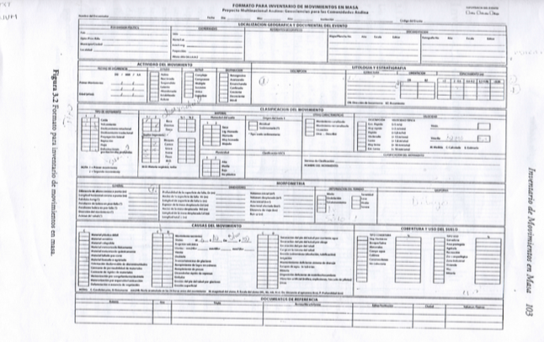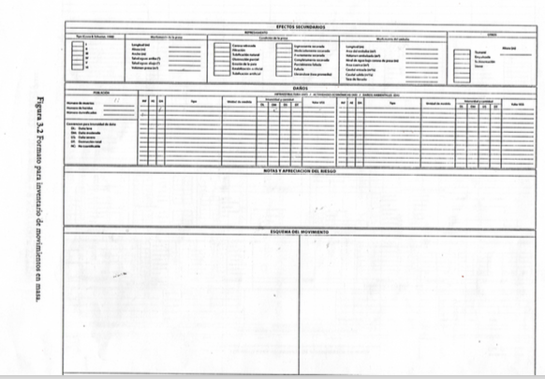

## **METODOLOGÍA**

### **METODOLOGÍA SCRUM**

Optamos por la metodología scrum debido a que se aplican de manera regular [un conjunto de buenas prácticas](https://proyectosagiles.org/fundamentos-de-scrum) para trabajar colaborativamente, en equipo, y obtener [el mejor resultado posible](https://proyectosagiles.org/beneficios-de-scrum) de un proyecto, es un marco de trabajo ágil que se basa en la interacción y entrega incrementales de desarrollo de un producto o servicio.

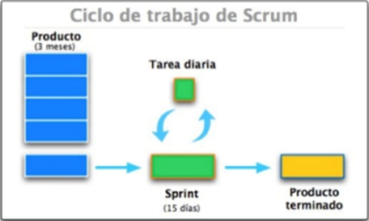

1. Toma de requisito al Reporte. Para cada requisito principal se crea un bloque de trabajo, llamado historia
2. El Reporte ordena los bloques de trabajo en una pila de productos según su prioridad de entrega
3. El equipo de trabajo toma un grupo de historias, con el que trabajan durante una interacción o sprint.
4. Una vez finalizado un sprint entrega al Reporte el resultado del trabajo. Se vuelve al punto 2 hasta terminar la pila de producto.

**FASE INICIAL**

* Problemática
* Análisis de requerimientos
* Búsqueda de solución Técnica
* Especificación de Casos de Uso

**DEFINICIÓN**

* Diagramas de Secuencia
* Diagrama de Casos de Uso
* Diagrama de Arquitectura
* Diseño de BD lógico y físico

**EJECUCIÓN**

* Desarrollo de sub-sistema de administración (incluye reportes, gestión de usuarios)
* Desarrollo de subsistema de almacenamiento

**ENTREGA**

* CRUD
* Gestión del administrador
* Ficha de Movimientos en masa
* Aplicación Web (Móvil)

**SOPORTE Y MANTENIMIENTO**

* Pruebas unitarias

**CIERRE DEL PROYECTO**

* Entrega del proyecto
* Entrega del informe final
* Entrega de manual de usuario

## **OBJETIVO GENERAL**

* Profundizar los conocimientos mediante la investigación, proponiendo alternativas de solución a los problemas de la vida real enfocando a los distintos ámbitos de las ciencias y de las técnicas cuya solución nos conduce a un planteamiento, para la toma de decisiones.

## **OBJETIVO ESPECÍFICO**

* Realizar una aplicación web adaptable a dispositivos móviles en la cual va permite llenar datos con exactitud y al mismo tiempo va a interactuar con la base de datos permitiendo llenar, actualizar, eliminar, información y hacer consultas todo este proceso se va a poder hacer dependiendo el rol de usuario ya se invitado docente o administrado.
* Realizar una aplicación web, con diferentes vistas en formas de fichas para llenar data.
* Crear una base datos para que permita interactuar con la aplicación web y tener una información actual y precisa.

## **ALCANCE**

La aplicación web deberá contener un módulo de gestión de personal, vistas para diferentes casos de fichas de movimientos en masas, gestión de usuarios y de las Fichas además deberá de realizar un historial de lo que se realizó por día. Será una aplicación adaptable a dispositivos móviles con una interfaz gráfica amigable para los usuarios (administrado, docentes, estudiante).

## **REQUERIMIENTO**

### **ESPECIFICACIÓN DE REQUERIMIENTOS FUNCIONALES**

* + **SDRGFG1:** Autenticación de cada uno de los usuarios al ingresar, el sistema validará que el usuario y contraseña sean correctos.
  + **SDRGFG2:** Gestiona la información, personal, se registrará toda la información correspondiente.

|  |  |  |  |
| --- | --- | --- | --- |
| **ID** | **DESCRIPCIÓN** | **ID_CARACT** | **PRIOR** |
| RF_01 | Permitir la administración de los usuarios:  Crear, actualizar y eliminar Usuarios.  Logueo de los usuarios. | CR_01 | ALTA |
| RF_02 | Permitir la administración de registro y gestión de fichas en movimientos en masas.  Controlar las fichas de ingresos de la información. | CR_02 | MEDIA |
| RF_03 | Administración del personal.  La operaciones o cálculos deben ser precisos y correctos. | CR_03 | ALTA |
| RF_04 | Permitir la administración de los estudiantes.  Crear, actualizar y eliminar información. | CR_04 | ALTA |
| RF_05 | Permitir la Gestión y/o administración de las docentes.  Crear, actualizar y eliminar Docentes.  Generación automatizada (cálculos) de la factura. | CR_05 | ALTA |
| RF_07 | Permitir la administración de cada ficha de movimientos en masa. | CR_07 | ALTA |
| RF_08 | Visualizar y Descargar las Fichas Movimientos de Macas | CR_08 | ALTA |

### **ESPECIFICACIÓN DE REQUERIMIENTOS NO FUNCIONALES**

|  |  |  |
| --- | --- | --- |
| **ID** | **DESCRIPCIÓN** | **PRIOR** |
| RNF _01 | La aplicación web debe ser seguro y eficiente. | |  | | --- | | ALTA | |
| RNF_02 | La aplicación web debe ser sencillo y amigable al usuario, para su facilidad de uso. | ALTA |
| RNF _03 | La aplicación web debe cumplir con su ciclo de trabajo y debe estar disponible a las operaciones. | ALTA |
| RNF _04 | La aplicación web debe ser preciso, realizará las tareas que solicite el usuario. | |  | | --- | | BAJO | |
| RNF_05 | La aplicación web debe tener facilidad de mantenimiento. | |  | | --- | | BAJO | |

### 

### **ARQUITECTURA**

La arquitectura que será empleada es la Arquitectura Limpia ya que es mantenible, testeable e independiente de framework e independiente de la base de datos.

Además, se va a utilizar en la aplicación web para consumir datos se aplicará los servicios API REST. Así mismo la arquitectura REST al publicar este concepto permite, inserción, borrado, actualizaciones y búsquedas sobre ellos. En este nivel se utilizan peticiones HTTP Sencillas y es muy habitual utilizar JSON.

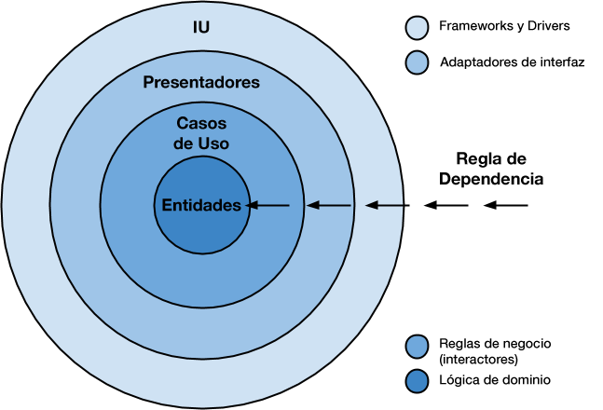

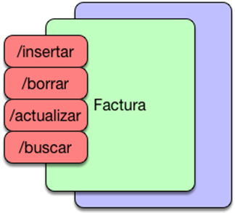

## **FRAMEWORK**

Es un “micro” Framework escrito en Python y concebido para facilitar el desarrollo de Aplicaciones Web bajo el patrón MVC.

La palabra “micro” no designa a que sea un proyecto pequeño o que nos permita hacer páginas web pequeñas, sino que al instalar Flask tenemos las herramientas necesarias para crear una aplicación web funcional, pero si se necesita en algún momento una nueva funcionalidad hay un conjunto muy grande extensiones (plugin) que se pueden instalar con Flask que le van dotando de funcionalidad.

## **CASOS DE USO**

|  |  |
| --- | --- |
| ROLES | PERSONAS |
| Scrum Master | **Administrador** |
| Equipo Scrum | **Roosevetl Jaramillo Silvana Vélez** |
| StakeHolders | **Docentes o Estudiantes del área de Geología y Minas que elaboren Fichas de Movimientos de Masas luego de realizar la visita de campo.** |

**ACTORES**

* 1.- Administrador
* 2.- Geólogo

**FUNCIONES ADMINSITRADOR**

* El administrador puede crear uno o varios geólogos.
* El administrador puede realizar el CRUD en la lista de usuarios geólogos.
* El administrador puede visualizar las fichas y permitirle eliminarlas. Presentar todas las fichas con el usuario que lo ha creado y poder ELIMINARLAS. PRESENTAR Y ELIMINAR.

**FUNCIONES DE GEOLOGO**

* El geólogo puede realizar el CRUD en las Fichas Geológicas.
* El geólogo puede PRESENTAR LAS FICHAS en formato PDF.
* El geólogo NO PUEDE ADMINISTRAR SU USUARIO; solo puede cambiar su contraseña.

|  |  |  |
| --- | --- | --- |
| **CÓDIGO** | **CASO DE USO** | **REQUERIMIENTOS FUNCIONALES** |
| UC001 | Ingresar al Sistema (Logueo) | RF001, RF003 |
| UC002 | Gestión de Usuarios | RF004, RF005 |
| UC003 | Gestión de Fichas de Movimientos de Masas. | RF002, RF007. |
| UC004 | Visualizar y Descargar las Fichas de Movimientos de Masas. | RF008. |
| UC005 | Ficha Completa, PRESENTAR en PDF. | RF008. |

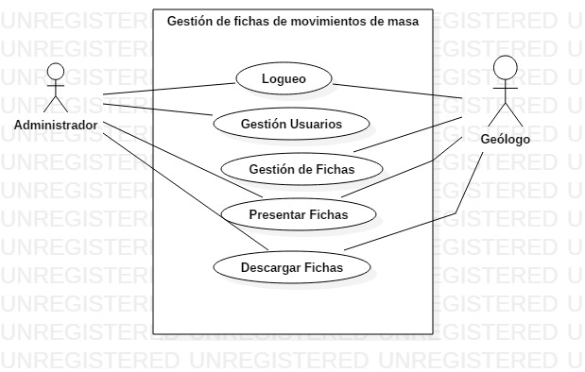

### **ESPECIFICACIÓN DE CASOS DE USO (HISTORIAS DE USUARIOS)**

**DESCRIPCIÓN DE CASO DE USO: INGRESAR AL SISTEMA**

|  |  |  |  |  |  |
| --- | --- | --- | --- | --- | --- |
| **Caso de Uso:** | Ingresar al Sistema | | | **Actor:** | Administrador |
| **Código:** | UC001 | **Tipo:** | Primario – Sistema | **Pantallas:** | P001, P002 |
| **Ref. Req:** | RF001, RF003 | | | | |
| **Resumen:** | El Administrador ingresa un nombre y su contraseña, para poder agregar, modificar o eliminar una ficha. | | | | |
| **Objetivos:** | * Ingresar al sistema | | | | |
| **Precondiciones:** | * El Administrador debe acceder a la pantalla Ingresar al sistema | | | | |
| **Poscondiciones:** | * El administrador ha ingresado al sistema | | | | |
| **Curso Normal de Eventos** | | | | | |
| 1. El Administrador ingresa un nombre usuario en el cuadro [Usuario] de la pantalla {Ingresar Usuario}. 2. El Administrador ingresa una contraseña en el cuadro [Contraseña] de la pantalla {Ingresar Usuario}. 3. El sistema valida el nombre de usuario y la contraseña. 4. El Caso de Uso finaliza. | | | | | |
| **CURSO ALTERNO DE EVENTOS** | | | | | |
| **A. CAMPOS OBLIGATORIOS VACÍOS.**  A.1.El sistema presenta un mensaje “Campos vacíos” en la pantalla [Ingresar al sistema].  A.2 Regresa al paso 1 del curso normal de eventos. | | | | | |
| **B. NOMBRE DE USUARIO INVALIDO**  B.1.7 El sistema presenta un mensaje “Nombre de usuario invalido” en la pantalla [Ingresar al sistema].  A.2 Regresa al paso 1 del curso normal de eventos. | | | | | |
| **C. CONTRASEÑA INVALIDA**  B.1.7 El sistema presenta un mensaje “Contraseña invalida” en la pantalla [Ingresar al sistema].  A.2 Regresa al paso 1 del curso normal de eventos. | | | | | |

**DESCRIPCIÓN DE CASO DE USO: GESTIÓN DE USUARIO**

|  |  |  |  |  |  |
| --- | --- | --- | --- | --- | --- |
| **Caso de Uso:** | Gestión de Usuario | | | **Actor:** | Administrador |
| **Código:** | UC002 | **Tipo:** | Primario – Sistema | **Pantallas:** | P002, P003 |
| **Ref. Req:** | RF004, RF005 | | | | |
| **Resumen:** | El Administrador puede crear, modificar o eliminar un usuario. | | | | |
| **Objetivos:** | * Crear un Usuario * Buscar un Usuario * Modificar un Usuario * Eliminar un Usuario | | | | |
| **Precondiciones:** | * El Administrador debe acceder a la pantalla [Administrar Usuario] | | | | |
| **Poscondiciones:** | * Usuario creado, modificada o eliminado. | | | | |
| **Curso Normal de Eventos** | | | | | |
| 1. El Administrador ingresa un nombre de usuario en el cuadro [nombre usuario] y presiona el botón [buscar usuario] de la pantalla [Administrar usuario].  2. El Administrador elige el Usuario a modificar de la tabla [Usuarios] y presiona el botón [Modificar] de la pantalla [Administrar Usuario].  3. El sistema muestra la pantalla [Usuario] con los datos del Usuario seleccionado.  4. El Administrador modifica el Usuario presiona el botón [Aceptar] de la pantalla [Usuario].  5. El sistema realiza la validación de que los campos de la pantalla [Usuario] no estén vacíos.  6. El sistema verifica que no existan Usuarios duplicados.  7. El sistema verifica que las contraseñas sean iguales.  8. El sistema guarda el Usuario, presenta la pantalla [Administrar Usuario] con el Usuario modificada en la tabla [usuarios].  9. El Caso de Uso finaliza. | | | | | |
|  | | | | | |
| **A. CREAR NUEVO USUARIO**  B.1. El Administrador presiona el botón [Nuevo Usuario] de la pantalla [Administrar Usuario].  B.2. El sistema presenta la pantalla [Usuario].  B.3. El Administrador ingresa los datos del nuevo Usuario y presiona el botón [Aceptar] de la pantalla [Usuario].  B.4. El sistema valida que los campos obligatorios de la pantalla [Usuario] no estén vacíos.  B.5. El sistema verifica que no existan Usuarios con nombres duplicados.  B.6. El sistema guarda el nuevo Usuario y presenta la pantalla [Administrar Usuario].  B.7. El caso de uso continúa en el paso 1 del curso normal de eventos. | | | | | |
| **C. CAMPOS OBLIGATORIOS VACÍOS.**  C.1.El sistema presenta un mensaje “Campos vacíos” en la pantalla [Usuario]. | | | | | |
| **D. Nombre de Fichas Duplicado**  D.1 El sistema presenta un mensaje “Nombre del usuario ya existe” en la pantalla [Usuario]. | | | | | |

**DESCRIPCIÓN DEL CASO DE USO GESTIÓN DE FICHA**

|  |  |  |  |  |  |
| --- | --- | --- | --- | --- | --- |
| **Caso de Uso:** | Gestión de Ficha | | | **Actor:** | Geólogo |
| **Código:** | UC002 | **Tipo:** | Primario-Sistemas | **Pantallas:** | P003, P004 |
| **Ref. Req:** | RF002, RF007 | | | | |
| **Resumen:** | El Administrador busca una ficha, para posteriormente modificarla, en caso de que no exista se crea una nueva FICHA | | | | |
| **Objetivos:** | * Buscar una Ficha * Crear, modificar una Ficha | | | | |
| **Precondiciones:** | * El Administrador se haya autenticado * Se haya ingresado a la pantalla [Administrar Ficha] | | | | |
| **PosCondiciones:** | * Ficha creada o modificada. | | | | |
| **CURSO NORMAL DE EVENTOS** | | | | | |
| 1. El Administrador ingresa el nombre de la Ficha a buscar y presiona el botón [Buscar] en la pantalla [Administrar Ficha]. 2. El sistema busca el/las Fichas que coincidan con el nombre y las presenta en la tabla [Resultado de búsqueda] de la pantalla [Administrar Ficha] y la actualiza. 3. El Administrador elige la **Ficha** a modificar de la tabla [Resultado de búsqueda] y presiona el botón [Modificar] de la pantalla [Administrar Ficha]. 4. El sistema recupera la **Ficha** elegida y la muestra en la pantalla [Ficha]. 5. El Administrador modifica la **Ficha** y presiona el botón [Aceptar] de la pantalla [Ficha]. 6. El sistema valida que los campos obligatorios de la pantalla [Ficha] no estén vacíos. 7. El sistema verifica que no existan **Fichas** con nombre duplicados. 8. El sistema guarda la **Ficha** y presenta la pantalla [Administrar Ficha] 9. El Caso de Uso finaliza. | | | | | |
| **CURSO ALTERNO DE EVENTOS** | | | | | |
| **A. Limpiar Búsqueda.**  A.1. El Administrador presiona el botón [Limpiar] de la pantalla [Administrar Ficha].  A.2. El sistema limpia el nombre a buscar con la tabla [Resultado de Búsqueda] de la pantalla [Administrar Ficha]. | | | | | |
| **B. Crear Ficha.**  B.3. El Administrador presiona el botón [Nueva Ficha] de la pantalla [Administrar Ficha].  B.4. El sistema crea un **Ficha** y muestra la pantalla [Ficha].  B.5. El Administrador ingresa la información de la nueva Ficha y presiona el botón [Aceptar] de la pantalla [Ficha].  B.6. El sistema valida que los campos obligatorios de la pantalla [Ficha] no estén vacíos.  B.7. El sistema verifica que no existan **Fichas** con nombres duplicadas.  B.8. El sistema guarda el nuevo **Fichas** y presenta la pantalla [Administrar Ficha].  B.9. EL CU. Continúa en el paso 1 del curso normal de eventos. | | | | | |
| **C. Campos Obligatorios Vacíos.**  C.6 – (C.1). El sistema presenta un mensaje “Campo obligatorio vacío” | | | | | |
| **D. Nombre de Fichas Duplicado**  D.7 -(D.B7). El sistema presenta un mensaje “Nombre de la Ficha ya existe” en la pantalla [Ficha]. | | | | | |

**DESCRIPCIÓN DEL CASO DE USO** Visualizar y Descargar las Fichas de Movimientos de Masas.

|  |  |  |  |  |  |
| --- | --- | --- | --- | --- | --- |
| **Caso de Uso:** | Administrar Ficha | | | **Actor:** | Geólogo |
| **Código:** | UC003 | **Tipo:** | Primario – Sistema | **Pantallas:** | P005, P006, P007. |
| **Ref. Req:** | RF008 | | | | |
| **Resumen:** | El geólogo presenta la Ficha de Movimientos de masas. | | | | |
| **Objetivos:** | * Presentar Ficha de Movimientos de MASAS. | | | | |
| **Precondiciones:** | * Se haya elegido la pantalla. | | | | |
| **Poscondiciones:** | * Ficha creada, modificada o eliminada. | | | | |
| **Curso Normal de Eventos** | | | | | |
| 1. El Administrador ingresa a la opción de Visualizar y presenta la Fichas de Movimientos de Masas. 2. El sistema muestra la pantalla [Ficha] con la **Ficha** seleccionada. 3. El Administrador modifica la **Ficha** y presiona el botón [Guardar] de la pantalla [Ficha]. 4. El sistema realiza la validación de que los campos obligatorios de la pantalla [Ficha] no estén vacíos. 5. El sistema verifica que no existan Fichas con el mismo nombre. 6. El sistema guarda la **Ficha** y presenta la pantalla [Administrar Ficha] con la Ficha modificada en la tabla [Ficha]. 7. El Caso de Uso finaliza. | | | | | |
| **CURSO ALTERNO DE EVENTOS** | | | | | |
| **A. CREAR FICHA**  A.1. El Administrador presiona el botón [Nueva Ficha] de la pantalla [Administrar Ficha].  A.2. El sistema crea la Ficha y muestra la pantalla [Ficha].  A.3. El Administrador ingresa la información de la nueva Ficha y presiona el botón [Guardar] de la pantalla [Ficha].  A.4. El sistema realiza la validación de que los campos obligatorios de la pantalla [Ficha] no estén vacíos.  A.5. El sistema verifica que no existan **Fichas** con el mismo nombre.  A.6. El sistema guarda la nueva **Ficha** y presenta la pantalla [Ficha]  A.7. El Caso de Uso continúa en el paso 1 del curso normal de eventos. | | | | | |
| **C. CAMPOS OBLIGATORIOS VACÍOS.**  C.6 – (C.B4). El sistema presenta un mensaje “Campos obligatorios vacíos” en la pantalla [Ficha]. | | | | | |

**DESCRIPCIÓN DEL CASO DE USO: PRESENTAR FICHA Y DESCARGAR EN PDF DE MOVIMIENTOS EN MASA**

|  |  |  |  |  |  |
| --- | --- | --- | --- | --- | --- |
| **Caso de Uso:** | Presentar Ficha de Movimientos en Masa | | | **Actor:** | Geólogo |
| **Código:** | UC004 | **Tipo:** | Primario-Sistema | **Pantallas:** | P008, P009 |
| **Ref. Req:** | RF007, RF008.. | | | | |
| **Resumen:** | El Usuario busca un Reporte para luego modificarlo, o puede crear un nuevo Reporte. | | | | |
| **Objetivos:** | * Presentar Ficha * Descargar Ficha en PDF. | | | | |
| **Precondiciones:** | * El usuario debe ingresar al Sistema. | | | | |
| **Poscondiciones** | * Reporte Creado o Modificado. | | | | |
| **CURSO NORMAL DE EVENTOS** | | | | | |
| 1. El Usuario ingresa la palabra a buscar y presiona el botón Visualizar en la pantalla [Administrar Reporte]. 2. El sistema busca el Reporte cuyo número de cédula o nombres coincidan con la palabra ingresada y la presenta en la tabla [Reportes] de la pantalla [Administrar Reporte]. 3. El Usuario selecciona un Reporte y presiona el botón [Modificar] de la tabla [Reportes] perteneciente a la pantalla [Administrar Reporte]. 4. El Sistema presenta la pantalla [Reporte] con la información cargada del Reporte seleccionado por El Usuario en la pantalla anterior. 5. El Usuario modifica los datos del Reporte y presiona el botón [Aceptar] de la pantalla [Reporte]. 6. El sistema valida que los campos obligatorios de la pantalla [Reporte] no estén vacíos. 7. El sistema verifica que no existan **Reportes** con cédulas duplicados. 8. El sistema guarda el Reporte y presenta la pantalla [Administrar Reporte] 9. El Caso de Uso finaliza. | | | | | |
| **CURSO ALTERNO DE EVENTOS** | | | | | |
| **A. LIMPIAR BUSQUEDA**  A.1. El Administrador presiona el botón [Limpiar] de la pantalla [Administrar Reporte].  A.2. El sistema limpia el nombre de la Ficha a buscar con la tabla [Reportes] de la pantalla [Administrar Reporte]. | | | | | |
| 1. **NUEVO REPORTE**   B.1. El Usuario presiona el botón [Nuevo Reporte] de la pantalla [Buscar Reporte].  B.2. El Sistema presenta la pantalla [Reporte].  B.3. El Usuario ingresa los datos del Reporte y presiona el botón [Guardar] de la pantalla [Reporte].  B.4. El sistema valida que los campos obligatorios de la pantalla [Reporte] no estén vacíos.  B.5. El sistema verifica que no existan **Reportes** con cédulas duplicados.  B.6. El sistema guarda el Reporte y presenta la pantalla [Administrar Reporte]  B.7. El caso de uso continúa en el paso 1 del curso normal de eventos. | | | | | |
| **C. CAMPOS OBLIGATORIOS VACÍOS.**  C.6 – (B.4). El sistema presenta un mensaje “Campos obligatorios vacíos” en la pantalla [Reporte]. | | | | | |
| **D. REPORTES DUPLICADOS**  D.7 -(D.B7). El sistema presenta un mensaje “Reporte ya existe” en la pantalla [Reporte]. | | | | | |

### **DIAGRAMAS DE SECUENCIA**

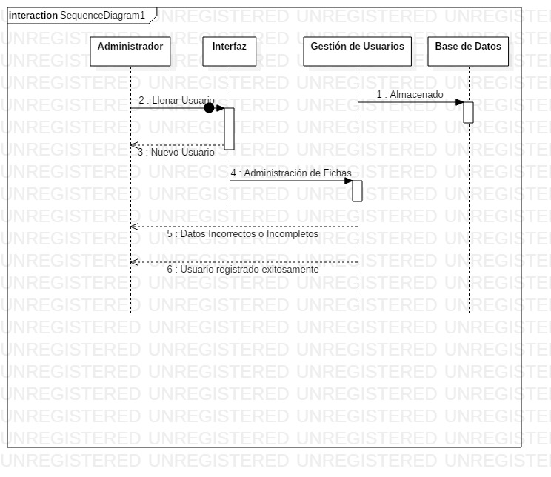

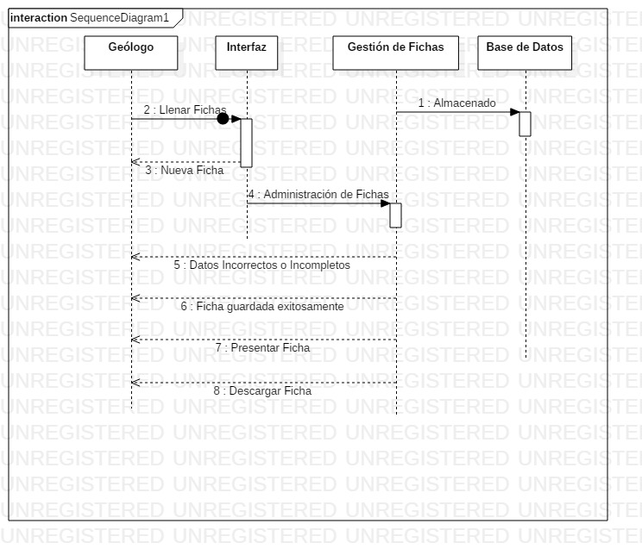

## **DISEÑO DE BASE DE DATOS**

### **DISEÑO LÓGICO**

